Sigma: σ
Pi: π
Natural join: ⨝
Left outer join: ⟕
Right outer join: ⟖
Semijoin: ⋉
Rho: ρ

BESVARELSE I OBLIG 1 FOR ANDERS BOLT-EVENSEN

Oppgave 1a)Det er 19 fylker, 420 kommuner i Norge. Vi har registert ca. 7000 stedsnavn, fordelt på 40 ulike koder.
Hvor mange attributter og tupler blir det i FYLKE x KOMMUNE x STED x STEDSTYPE?
Det gir alle alle tupler, hvilket vil si 19*420*7000*40=2234400000
Det gir alle attributter: 2+3+4+2=11

b)Stedsnavn og –kodeID på alle steder som ligger i kommune nr. 1005.
π_{stedsnavn, stedskodeid}(σ_{kommunenr=1005}(sted))

c) Steder i Østfold. Kommunenavn og stedsnavn skal være med.
πkommunenavn,stedsnavn,fylkesnavn(σ_{fylkesnavn="Østfold"}(sted⨝kommune⨝fylke))

d) Øyer i Østfold (anta at du vet at disse har kodenavn = «Øy», men du vet ikke hvilken StedkodeID). Gjør denne «verst mulig» fra et optimaliseringssynspunkt.
σkodenavn="Øy",fylkesnavn="Østfold" (fylke*kommune*sted*stedstype)

e) Som over, men med natural join, men ellers «verst mulig».
πkodenavn="Øy"^Fylkesnavn="Østfold"(Fylke⨝kommune⨝Sted⨝Stedstype)

f) Som over, men bra optimalisert.
(Sted⨝σ_{kodenavn=''Øy''}(stedstype))⨝(Kommune⨝σ_{fylkesnavn=''Østfold''}(fylke)

g) Som over, men du skal vise det skrittvis, slik at du i hvert skritt bare har med en operasjon (dvs. R1 := ....., R2:= ...(R1), R3:= ......).
R1:=σfylkesnavn="Østfold"
R2:=Kommune⨝(R1)
R3:=σkodenavn="Øy"(stedstype)
R4:=Sted⨝(R3)
R5:=R2⨝R4
(sted⨝σ_{kodenavn="Øy"}(stedstype))⨝(Kommune⨝σ_{fylkesnavn="Østfold'"}(Fylke))

h) Det kan finnes noen stedstyper som ikke er i bruk. List ut disse! Kodenavn skal være med.
(π_{stedkodeid}(STEDSTYPE) - π_{stedkodeid}(STED))⨝STEDSTYPE

i) Skriv ut de fylkene (fylkenr og –navn) som har minst en øy. Dette skal helst gjøres ved en semijoin.
(fylke ⋉ kommune ⋉ sted) ⋉ (σ_{kodenavn="Øy"}(stedstype))

j) En som sjekket denne spørringen lurte på om man ville få fylkenr og –navn flere ganger dersom samme fylke hadde flere øyer.
Hvis NEI: begrunn hvorfor.
Hvis JA: hva kan du gjøre for å unngå dette. NB! Det finnes ingen parallell til SELECT DISTINCT.
Nei.
Semijoin (i alle fall i SQL) fungerer slik at kun de med minst ett "treff" skrives ut. Likvel, når SQL finner elementer med mer enn ett treff, skrives likevel bare ett treff. Har man en liste over øyer i Østfold og man bruker semijoin for å finne fylker med 1 eller flere øyer, vil bare Østfold skrives ut én gang, selv om det er flere øyer i Østfold.
Nei, fordi i kompendiumet fra Edgar Bostrøm står det at man legge merke til at operasjonene er på mengde, slik at eventuelle duplikater tas bort.

k) Vi skal ha en utskrift med alle stedstyper og steder i Sarpsborg med denne stedstypen.. Hvis stedstypen ikke finnes i Sarpsborg, skal den være med likevel, omtrent slik.
Bru Sarpebrua
Sandesundbrua
Fjell (fjell finnes ikke i Sarpsborg!)
Dammer Dam 1
Dam 2
Dam_deri_dam_deri_dam_deri_deri_deri_dam
π_{kodenavn}(stedstype)⟕π_{stedsnavn}(sted)⟕σ_{kommunenavn="Sarpsborg"}(kommune)

l) Kommunenavn på kommuner som ikke har fjell.
(π_{kommunenavn}(σ_{kodenavn<>"Fjell"}(Kommune⨝Sted⨝Stedstype)))

m) Som forslag til løsning av denne ble det foreslått noe med STED  ρ_{kodenavn <> «Fjell»}(STEDSTYPE). Forklar, gjerne med bruk av et eksempel hvor du tar med noen tupler, hvorfor dette blir feil.
sted(join)ρkodenavn <> "Fjell" (stedstype) blir feil fordi …
*) Den vil ikke skrive ut kommuner
*) Rekkefølgen er feil, rho kan ikke stå midt inne i utsagnet, hvis den i det hele tatt trengs, da kodenavn allerede eksisterer i stedstype.

n) Vi vil liste opp kommunenavnene i Østfold og Akershus (evt. begge fylker). Bruk union for å få til dette.
πkommunenavn(σfylkesnavn='Østfold'(fylke))(union)πkommunenavn(σfylkesnavn='Akershus(fylke))

o) StedskodeID for de stedstypene som finnes i alle kommuner. Hint: tegn opp relasjonene med litt data i!
(πstedkodeid(stedstype))⨝(πkommunenr(kommune)/πkommunenr, stedkodeid(sted))

p) Fylkenavn på de fylkene som har alle stedstyper.
Her forutsetter vi at alle stedstyper er i bruk.
π_{Fylkenavn}(Fylke)⨝(π_{Fylkenr, kommunenr}(kommune)/π_{kommunenr,stedkodeid}(sted))

q) Hva blir resultatet av en full join mellom Kommune, Sted og Stedstype? Svaret skal være av typen: de er de tupler som ……., og dessuten de som ……..
Ved en full join kjøres først en inner join, som fungerer slik: For hver rad R1 av T1, har den joinede tabellen en rad for hver rad i T1 som oppfyller joinkravet med R1. Så, for hver rad i T1 som ikke oppfyller kravene i T2, legges det til en ny rad med nullverdier i T2s kolonner. Det samme gjelder for hver rad i T2 som ikke oppfyller kravene til T1.
Med andre ord: Det er de tupler som finnes enten i kommune, sted eller stedstype og dessuten de som finnes i alle tre relasjonene.

r) Tenk deg at vi manglet mulighet for full join. Uttrykk det samme som over, men via left og/eller right join. (Noen SQL-systemer mangler full join, og da omformulerer vi det som du viser i denne oppgaven).
Sammenligner vi med oppgave q), ser vi at i motsetning til full join, så vises kun de feltene hvor kravene til selve joiningen oppfylles. Med andre ord så er det ingen tomme felter, i motsetning til full join (se oppgave q).
R1:= kommune(left join)sted
R2:= sted(left join kommune)
R3:= R1(join)R2
R4:= stedstype(left join)R3

s) Fylkenavn på de fylkene som ikke har alle stedstyper. Dette skal primært løses via produkt og differanse.
ρmittFylke(σ_{Fylkenavn}(Fylke) x π_{Kommunenr, StedkodeID}(Kommune, Sted)
mittFylke - (σ_{Fylkenavn}(Fylke) snitt π_{Kommunenr, StedkodeID}(Kommune, Sted))

t) Bruk dette til å formulere spørringen «Fylkenavn på de fylkene som har alle stedstyper» uten bruk av divisjon. (Dette tror jeg max. en gruppe får til !!)
ρalleFylker(π_{Fylkenavn}(Fylke) ⋈ π_{Kommunenr}(Kommune) ⋈ π_{StedkodeID}(Sted))

ρalleTyper(π_{Kommunenr}(Kommune) ⋈ π_{StedkodeID}(Sted) right outer join π_{StedkodeID}(Stedstype)))

R1:= alleFylker ⋊ alleTyper

π_{Fylkenavn}(alleFylker)  π_{Fylkenavn}(R1)

u) Finn ut av dette og lag et utsagn som gir antall kommuner pr. fylke. Fylkesnr, -navn og antall skal være med.
ρantkom(Fylkenr, antallkom)Fylkesnr, count kommunenr(kommune)Fylke⨝antkom

OPPGAVE 2)
Ansatt:
Ansattnr Etternavn Fornavn
1 Hansen Arne
2 Jensen Kine
3 Nordby Espen
4 Jansen Laura
5 Evensen Jan
6 Moen Henriette

Prosjekt:
Prosjektnr Prosjektnavn
1 Spillutvikling
2 C-programmering
3 Java-programmering

ProsjektArbeide
Prosjektnr Ansattnr Timetall
1 5 20
2 2 20
3 3 15
2 3 5
1 3 5
2 5 10
3 2 10
2 1 20
3 4 10
2 6 25
2 4 10
1 4 10

a)
Hva heter de som jobber i prosjekt 3 til etternavn, hva heter prosjektet og hvor stort er timetallet for hver ansatt?
πetternavn(ansatt)⨝(σprosjektnr=3(prosjekt)⨝(πtimetall(prosjektarbeide)))

b) Hvilke ansattnr har jobbet med et prosjekt i 10 eller flere timer?
πansattnr(ansatt(join)prosjektarbeideσtimetall>20)

c) π(σtimetall>20)(prosjektarbeie⨝ansatt)

d) Skriv ut for- og etternavn til de ansatte og hvilke prosjekt(er) de tilhører.
π_{fornavn, etternavn}(ansatt)⟕π_{prosjektnr}(σprosjektarbeide.ansattnr=ansatt.ansattnr)(prosjektarbeide)

e) Hva heter prosjektet til de ansatte med timetall >20?
π_{prosjektnavn}(prosjekt)⋉σ_{timetall>20}(prosjektarbeide)

f) Hvilke prosjekter finnes, og hva heter de som tilhører et prosjektarbeid?
Prosjekt ∪ Ansatte
π_{etternavn,fornavn}(Ansatte∩ProsjektArbeide)

g) Hva heter de ansatte som ikke er tilknyttet noen prosjekter?
π_{fornavn, etternavn}(ansatt)⨝(σ_{prosjektnr-ansattnr}(prosjektarbeide))

h) Er det noen prosjekter som har flere ansatte?
π_{prosjektnr}(Prosjekt)/Ansatt⨝(π_{prosjektnr, prosjektnavn}(ProsjektArbeide)

Oppgave 3
a) Finn eventuelle verktøy som hjelper deg med å skrive relasjonsalgebrasetninger. Test de du – husk dokumentasjon av det dere gjør!
Etter et søk på Google så fant vi frem til RelaX – relational algebra calculator (versjon 0.18.1): http://138.232.66.66/ra/calc.htm. Kort fortalt så er det et verktøy som tar utgangspunkt i følgende:
*) Et eller flere forhåndsdefinerte datasett, eller
*) Et eller flere brukerlagde datasett.
En bruker kan bruke SQL-filer til å lage egne datasett som man kan bruke dette verktøyet til å lage ulike setninger med relasjonsalgebra. Nedenfor følger en skjermdump av en full join mellom Product og Laptop, basert på det forhåndslagde "datasettet" med navn "Database Systems The Complete Book – Exercise 2.4.1":
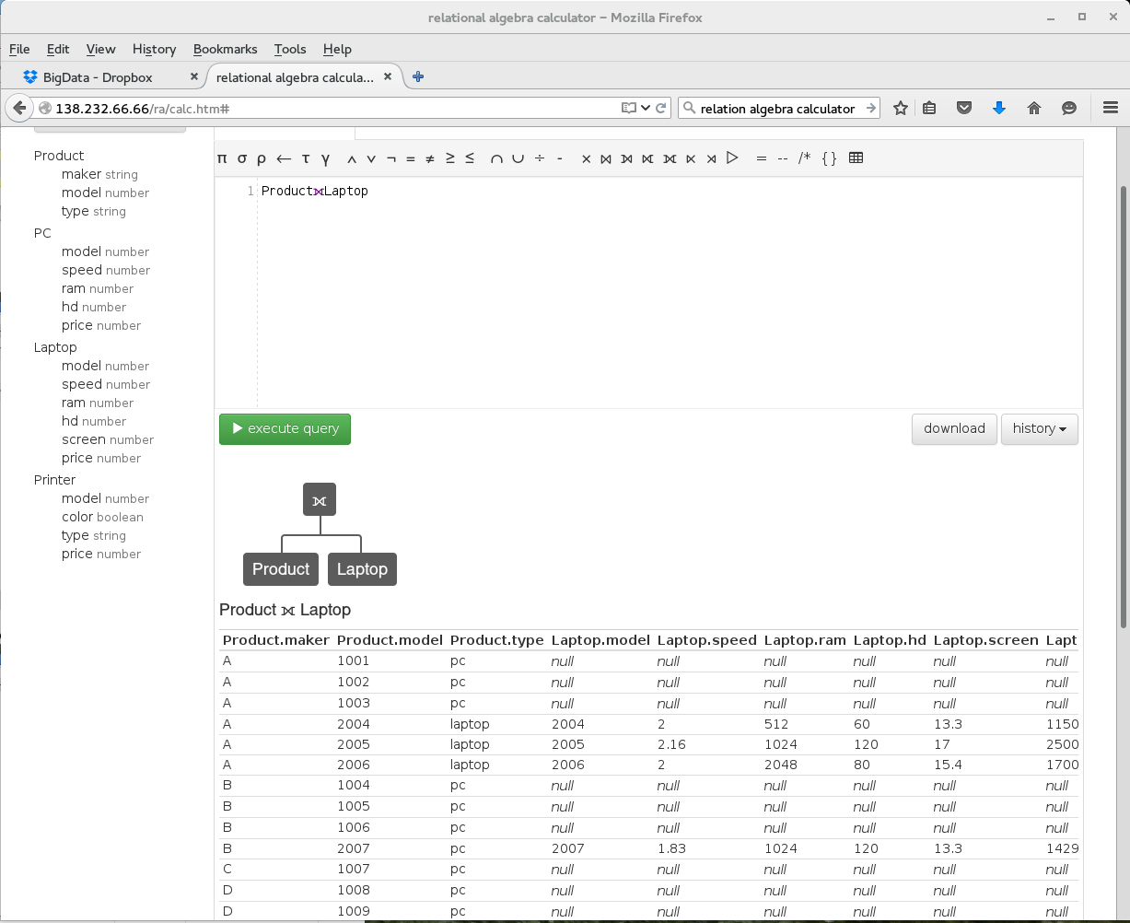
b) Relasjonsalgebra kan brukes til å beskrive "ting" i en rekke felt innen databaser. Eksempelvis:
  - Distribuerte databaser.
  - Normaliseringsregler.
Finn ut litt mer om det på egen hånd!
Distribuerte databaser:
Jeg velger å svare på det spørsmålet ved å bruke et eksempel som jeg (og andre i gruppa) fant ved å gjøre et søk på Google:
Sett at en lege ville vite hvem som ble journalført med "kraftig feber" den 7.9.2015. Også sett at databasen som legen hadde tilgang på bl.a. besår av tabellene pasient og pasientsymptom. Da ville legen kjørt spørringen
select pasient.navn, pasientsympton.klinikk from pasient where pasient.pasientid = pasientsymptom.pasientid and pasientsymptom.dato='7.9.2015' and symptom='kraftig feber'. Dersom denne databasen er distribuert over flere systemer, er den letteste måten å formulerere denne spørringen på i relasjonsalgebra slik: Sidene A, B, C og D prosesserer og sender informasjon til side E uavhengig av brukerens spørring. Side A utfører σpasientid<50000(pasientsymptom), mens side B utfører σpasientid>=50000(pasientsymptom). Spørringen i side A kan i dette tilfellet kalles for klinikkgruppe1, mens spørringen i side B kan kalles for klinikkgruppe2. Side C består av spørringen "pasient1" som sier σpasientid<50000(pasient). Til slutt har vi side D som har spørringen "pasient2" som sier σpasientid>=50000(pasient). Klinikkgruppe1 og Klinikkgruppe2 sender all informasjonen om pasientsymptom til side E. I tillegg så sendes resultatet av pasient-spørringene til side E uavhengig av resultatene av side A og B. Side E vil så prosessere resultatene fra sidene A, B, C og D sammen ut ifra brukerens spørring:
π_{pasientnavn,klinikk}((pasient1∪pasient2)⨝pasientid(σdato='7.9.2015' ^ symptom='kraftig feber'(klinikkgruppe1∪klinikkgruppe2)))

Normalisering:
Man kan bruke relasjonslagebra til å få relasjoner til å oppfylle diverse "krav" for normalisering: Hvis R ikke er i BCNF (Boyce-Codd Normal Form) pga en ikke-triviell avhengighet a --> b, så kan R løses opp ved hjelp av litt relasjonsalgebra:
R1=(a ⋃ b) -- der a er en supernøkkel i R1
R2 = (R-(b-a)) – der R2.a er en fremmednøkkel til R1.a

DEL B:
a) Jeg valgte å bruke godbiten på Fronter. Siden jeg bruker PostgreSQL istedenfor MySQL, måtte jeg installere et verktøy som oversetter SQL-filen fra MySQL til PostgreSQL:
$ cd /usr/ports/databases/mysql2pgsql
$ sudo make install clean.
Deretter la jeg inn pgAdmin 3 (den nyeste som finnes på operativsystemet jeg bruker til skolearbeid (FreeBSD)) på samme måten som ovenfor.

For å få filen "oversatt" til PostgreSQL, brukte jeg programmet mysql2pgsql slik:
$ mysql2pgsql mod_veritas20120917.sql psql_mod_veritas20120917.sql.
Deretter forsøkte jeg å kjøre kommandoen psql -f psql_mod_veritas20120917.sql, hvilket mislyktes da PostgreSQL ikke godtok "IF NOT EXISTS <dbname>". Da den aktuelle linjen ble fjernet, kjørte jeg kommandoen
$ createdb mod_veritas && psql -d mod_veritas -f psql_mod_veritas20120917.sql.
Etter en del prøving og feiling (fjernet en del binære data, noe som ikke løste problemet), endte det opp med at jeg fikk fjernet \0-karakterer og "DROP TABLE <tabell> CASCADE". Først da fikk jeg lagt inn det som sto i psql_mod_veritas20120917.sql inn i selve databasen. Det skal riktignok sies at systemet ikke registrerte noen primær- eller fremmednøkler under oppsetting og innlegging av data.

Operasjonen med å lese fra filen, opprette tabeller og sette inn data (med hjelp av kommandoen psql -d mod_veritas -f psql_mod_veritas20120917.sql tok 17:42.452 (17 min og 42 sek).

Ettersom at du skrev at denne databasen inneholdt en tabell med mer enn 1 million rader, var jeg ivrig etter å se hvor lang tid systemet brukte på å hente de dataene.

Jeg åpnet pgadmin3, koblet til den aktuelle databasen, fant frem til artsfunnkopi, åpnet et vindu hvor jeg kunne skrive inn SQL-spørringer, og skrev "select * from artsfunnkopi" og utførte denne spørringen. Samtlige 1,2 millioner rader ble funnet i løpet av 39,863 sekunder.

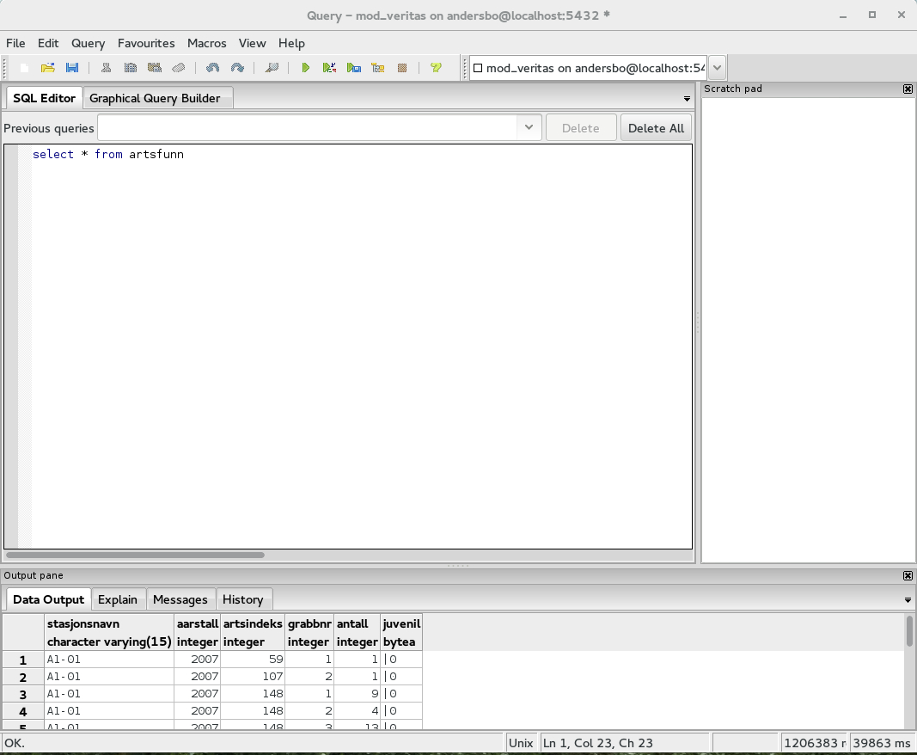

En skjermdump fra pgAdmin 3 som viser output fra SQL-spørringen select * from artsfunn.
Deretter tok jeg på en måte utgangspunkt i en deloppgave i del A som tok opp det
med full join, og kjørte SQL-spørringen "select * from artsfunnkopi full join art on (art.artsindeks=artsfunnkopi.artsindeks)". Helt ærlig, så trodde jeg denne spørringen ville ta MYE lenger tid enn den gjorde: 165571 millisekunder, eller 2 minutter og 45,571 sekunder. En ting som er interessant å merke seg er at da jeg kjørte den samme spørringen i terminalen, så brukte systemet bare 4995,066 ms på samme spørring. Dette tror jeg har sammenheng med at telleren i kommandolinja ikke teller med tiden det tar å skrive ut dataene, mens tiden som pgadmin 3 måler, inkluderer denne utskriften.
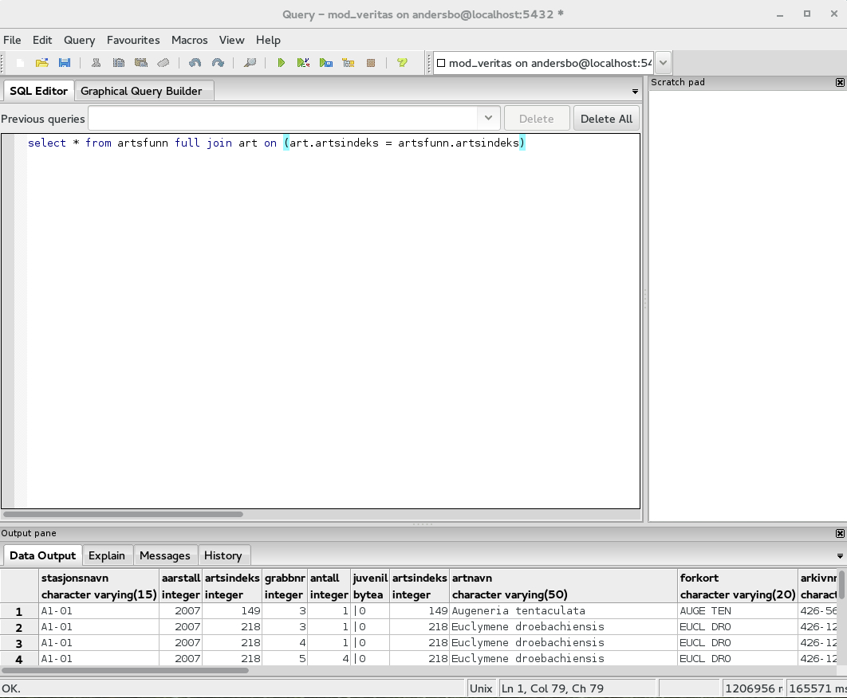

En skjermdump fra pgAdmin 3 som viser output fra SQL-spørringen select * from artsfunn full join art on (art.artsindeks = artsfunn.artsindeks).

b) Bruker SQL-filen som er tilgjengelig på Fronter. Det er mulig noen av tabellene kan deles i mindre tabeller, men ser ikke helt for meg strukturen. Derfor lar jeg oppsettet være som det er.

c) For å løse oppgave C fikk jeg ideen om å prøve å multiplisere de to tabellene art og artsfunn. Denne spørringen kjørte jeg rett i en terminal istedenfor via pgadmin 3. Resultatet var et relativt tregt system i noen minutter, før systemet gikk tom for RAM og swap og programmet ble avsluttet.

Så skrev jeg inn følgedne spørring:
mod_veritas=# select * from art, artsfunn where art.artsindeks > 3600 and artsfunn.aarstall > 2009;

d) Prøv å få til en spørring hvor du får hastighetsforskjell avhengig av om du bruker distinct eller ikke.
Jeg kjører spørringen select slekt from art; (uten distinct).
Da får jeg returnert 3248 rader på 2 millisekunder.
Så kjører jeg den samme spørringen med distinct, altså select distinct slekt from art; og denne gang får jeg returnert 1405 rader på 91,8 millisekunder.

Med andre ord så bruker spørringen leger tid med distinct enn uten.

e) Det jeg ser for meg at vil være en relativt tung spørring i dette tilfellet, må vel være å kombinere de to store tabellene (de med 1+ millioner rader) og koble disse sammen med tabellen art. Ettersom jeg går ut ifra at vi ikke skal kjøre spørringene, drister jeg meg til å be postgresql om å forklare
1) select * from artsfunn, artsfunnkopi, art:
QUERY PLAN
-----------------------------------------------------------------------------------------
Nested Loop (cost=0.00..91399824629796.47 rows=4726887625562368 width=408)
-> Nested Loop (cost=0.00..75788191.08 rows=3918231296 width=382)
-> Seq Scan on art (cost=0.00..80.48 rows=3248 width=356)
-> Materialize (cost=0.00..35226.28 rows=1206352 width=26)
-> Seq Scan on artsfunnkopi (cost=0.00..20947.52 rows=1206352 width=26)
-> Materialize (cost=0.00..35226.75 rows=1206383 width=26)
-> Seq Scan on artsfunn (cost=0.00..20947.83 rows=1206383 width=26)
(7 rows)

2) select * from art where exists (select * from artsfunn where artsfunn.artsindeks>100)
QUERY PLAN
--------------------------------------------------------------------------
Result (cost=0.02..80.50 rows=3248 width=356)
One-Time Filter: $0
InitPlan 1 (returns $0)
-> Seq Scan on artsfunn (cost=0.00..23963.79 rows=1184574 width=0)
Filter: (artsindeks > 100)
-> Seq Scan on art (cost=0.00..80.48 rows=3248 width=356)
(6 rows)
3) select * from stasjon, stajonsaar_grabb;
QUERY PLAN
-----------------------------------------------------------------------------
Nested Loop (cost=0.00..1357896.88 rows=108583920 width=163)
-> Seq Scan on stajonsaar_grabb (cost=0.00..481.44 rows=30544 width=16)
-> Materialize (cost=0.00..125.33 rows=3555 width=147)
-> Seq Scan on stasjon (cost=0.00..107.55 rows=3555 width=147)
(4 rows)
mod_veritas=# explain select * from stajonsaar_grabb where exists (select * from stasjon where stajonsaar_grabb.stasjonsnavn = stasjon.stasjonsnavn);
QUERY PLAN
-------------------------------------------------------------------------------------
Hash Semi Join (cost=151.99..1129.77 rows=30544 width=16)
Hash Cond: ((stajonsaar_grabb.stasjonsnavn)::text = (stasjon.stasjonsnavn)::text)
-> Seq Scan on stajonsaar_grabb (cost=0.00..481.44 rows=30544 width=16)
-> Hash (cost=107.55..107.55 rows=3555 width=8)
-> Seq Scan on stasjon (cost=0.00..107.55 rows=3555 width=8)
(5 rows)

mod_veritas=# explain select slektsnavn from slekt join familie on (familie.familienavn = slekt.familienavn);
QUERY PLAN
------------------------------------------------------------------------
Hash Join (cost=16.11..60.04 rows=1429 width=11)
Hash Cond: ((slekt.familienavn)::text = (familie.familienavn)::text)
-> Seq Scan on slekt (cost=0.00..24.29 rows=1429 width=23)
-> Hash (cost=9.38..9.38 rows=538 width=12)
-> Seq Scan on familie (cost=0.00..9.38 rows=538 width=12)
(5 rows)

mod_veritas=# explain select * from artsfunn left outer join art on art.artsindeks = artsfunn.artsindeks where artsfunn.artsindeks in (55,108);
QUERY PLAN
-----------------------------------------------------------------------
Hash Left Join (cost=274.08..24875.60 rows=16849 width=382)
Hash Cond: (artsfunn.artsindeks = art.artsindeks)
-> Seq Scan on artsfunn (cost=0.00..23963.79 rows=16849 width=26)
Filter: (artsindeks = ANY ('{55,108}'::integer[]))
-> Hash (cost=80.48..80.48 rows=3248 width=356)
-> Seq Scan on art (cost=0.00..80.48 rows=3248 width=356)
(6 rows)

f)Prøv å se om dere klarer å få til hastighetsforskjeller mellom ulike databasesystemer, generelt og i forbindelse med spesielle spørringer.
Spørring: select slektsnavn from slekt join familie on (familie.familienavn = slekt.familienavn);
PostgreSQL brukte 1.1 sekunder, mens MySQL brukte 0.07. Begge returnerte 1429 rader.
Så kjørte vi en ny spørring fra de samme tabellene, men hvor vi heller valgte ut alt fra slekt:
select * from slekt join familie on (familie.familienavn = slekt.familienavn);
Da brukte PostgreSQL 0.003 sekunder, mens MySQL brukte 0.009 sekunder.

Deretter kjørte vi spørringen select * from artsfunn join stasjon on stasjon.stasjonsnavn = artsfunn.stasjonsnavn; PostgreSQL brukte 5,98 sekunder, mens MySQL brukte 5,69 sekunder. 1 206 383 rader ble hentet.

Neste spørring: select stasjonsnavn from artsfunn union select stasjonsnavn from stasjon;
PostgreSQL brukte 4 sekunder på å hente 3640 rader, mens MySQL brukte 1,6 sekunder på 3555 rader.

2a) Eksperimenter videre med andre eksempler på forskjeller med og uten optimalisering, evt. ulike måter å formulere en spørring på. Forklar forskjellene du observerer.
Ettersom systemet jeg bruker (postgresql) ikke benytter seg av optimailisering (i alle fall ikke på samme måte som MySQL), så får jeg bare gjort deler av denne oppgaven. Jeg velger å kjøre to spørringer, en som bruker en join (for å lette oppgaven) og en kjøring som lager et kartetisk produkt. For at systemet ikke skal jobbe seg "i hjel", bruker jeg forholdsvis små tabeller. Tidene jeg oppgir, ekskluderer tiden det tar å skrive ut dataene.
mod_veritas=# select * from slekt, familie where familie.familienavn = slekt.familienavn;
Tid: 46 ms
mod_veritas=# select * from slekt, familie;
Tid: 913 ms.
mod_veritas=# select * from slekt join familie on familie.familienavn = slekt.familienavn;
Tid: 3 ms.
mod_veritas=# select * from slekt full join familie on familie.familienavn = slekt.familienavn;
Tid: 3 ms
Merk at "vanlig" (natural) join tok 619 millisekunder å kjøre, mens full join bare tok 3 millisekunder.

b) Noen databaseverktøy har mulighet for å vise hvorledes spørringen gjennomføres, evt. også å forbedre disse. Test ut dette, og dokumenter fra en hallvanskelig spørring, gjerne på noe du har testet ut før i oppgaven
I PostgreSQL har man "kommandoen" explain og analyze som kan brukes for å forklare hvordan en spørring kjøres, samt noe med tidsforbruket. SQL-kommandoen explain forklarer hvordan selve spørringen settes sammen, samt hvordan tabellen(e) settes sammen, avhengig av om det er snakk om et kartetisk produkt eller en join mellom flere tabeller. For å få en halvvanskelig spørring, endte vi opp med dette:
mod_veritas=# explain select artnavn from art where artsindeks in (select grabbnr from artsfunn where grabbnr >2);
QUERY PLAN
-----------------------------------------------------------------------------------
Hash Join (cost=25639.62..25732.31 rows=5 width=18)
Hash Cond: (art.artsindeks = artsfunn.grabbnr)
-> Seq Scan on art (cost=0.00..80.48 rows=3248 width=22)
-> Hash (cost=25639.58..25639.58 rows=3 width=4)
-> HashAggregate (cost=25639.56..25639.58 rows=3 width=4)
-> Seq Scan on artsfunn (cost=0.00..23963.79 rows=670307 width=4)
Filter: (grabbnr > 2)
(7 rows)

Nå kjører jeg samme explain-kommando, men denne gangen tar jeg med nok et nøkkelord: analyze. Dette nøkkelordet analyserer hvor lang tid hver del enkelt som er beskrevet i explain vil ta (på det korteste) å kjøre, samt hvor mange ganger systemet "looper" for å gjennomføre spørringen:
mod_veritas=# explain analyze select artnavn from art where artsindeks in (select grabbnr from artsfunn where grabbnr >2);
QUERY PLAN
------------------------------------------------------------------------------------------------------------------------------------
Hash Join (cost=25639.62..25732.31 rows=5 width=18) (actual time=445.662..449.766 rows=2 loops=1)
Hash Cond: (art.artsindeks = artsfunn.grabbnr)
-> Seq Scan on art (cost=0.00..80.48 rows=3248 width=22) (actual time=15.690..19.210 rows=3248 loops=1)
-> Hash (cost=25639.58..25639.58 rows=3 width=4) (actual time=429.935..429.935 rows=3 loops=1)
Buckets: 1024 Batches: 1 Memory Usage: 1kB
-> HashAggregate (cost=25639.56..25639.58 rows=3 width=4) (actual time=429.929..429.930 rows=3 loops=1)
-> Seq Scan on artsfunn (cost=0.00..23963.79 rows=670307 width=4) (actual time=0.034..266.803 rows=665372 loops=1)
Filter: (grabbnr > 2)
Rows Removed by Filter: 541011
Total runtime: 449.813 ms
(10 rows)

Det som er understreket er tillegget som kommer med å kjøre explain analyze istedenfor bare explain.

c) Finn informasjon om systemer (f.eks. fra industrien eller web - med Google som et opplagt eksempel) som har massive mengder med data og beskriv hvorledes de klarer å få bra responstid. Evt. også sammenlign flere slike – bruker de de samme teknikkene?
Generelt så kan man si, uavhengig av om det er Google eller andre systemer, at for å få god responstid, så er det følgende som gjelder:
1) Å tolerere variasjoner
Svært viktig for store tjenester online (som f.eks. Google)
Stor "fanout" som forstørrer viktigheten
Gjør tjenestene mer responsive
Sparer store dataressurser
2) Samling av teknikker
Generelt god engineeringspraksis
* Bruk av prioriterte serverkøer
* "Forsiktig" drift av bakgrunnsaktiviteter
"Cross-request"-adoptering
* "Load balancing" – spre mengden ut over flere servere f.eks.
hvis det er en dårlig balanse, altså når arbeidsmengden for en server er større enn for en annen server.
* Mikropartisjonering
"Within-request"-adoptering (hva det enn vil si…)
* Sikkerhetskopi av forespørsler
* Sikkerhetskopiere forespørsler med avbrytelser
* Ødelagte resultater

"Cross-request"-adoptering vil i korthet si:
*) Gjennomgå hvordan systemet nylig har oppført seg
*) Forbedre venteiden for fremtidige forespørsler
*) Relateres gjerne til det å spre mengdene ut over flere servere
*) Tidsskalering, alt fra et titalls sekunder til flere minutter

"Within-request"-adoptering vil i korthet si:
*) Å ta seg av trege subsystemer i kontekst av en forespørsel på høyere nivå.
*) Tidsskalering: Akkurat nå mens brukeren venter på svar fra systemet.

